RAIŅA UN ASPAZIJAS VASARNĪCA

RAIŅA DZEJA

Raiņa dzejoļos "Zelta sietiņš" un "Mākonītis un mākonīte" vairāki vārdi aizstāti ar attēliem. Mēģini attēlu vietā ievietot vārdus!
1.

ZELTA SIETIŅŠ

_ _ _ _ _ SIETIŅŠ

_ _ _ _ _ _ _ STĪGAS

_ _ _ _ _ _ _ SĒKLIŅAS SIJĀJAMAS.

VASARAS RĪTU

LAIMIŅA STAIGĀ,
PĀR 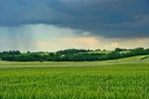 _ _ _ _ _ SIJĀ
DIMANTA RASU.

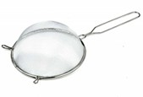KURŠ SKATĀS CAURI

_ _ _ _ _ _ _ ACĪM,

REDZ VISU _ _ _ _ _ _ _

DIMANTOS MIRDZAM.

MĀKONĪTIS UN MĀKONĪTE
MĀKONĪTEI BALTI 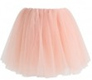_ _ _ _ _ _

ZELTĪTĀM KROĶĪTĒM,
MĀKONĪTIM PUS _ _ _ _ _ _
MELNIEM 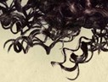 _ _ _ _ _ _ PUŠĶĪŠIEM.

"NĀC AR MANI PADEJOT
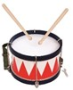SKAIDRU _ _ _ _ _ _ PAGALMIŅU:
VĒJIŅŠ _ _ _ _ STABULĪTI,

PĒRKONS _ _ _ _ _ _ RĪBINĀJA

SASKREJ DEJU SKATĪTIES
MELNA NAKTS PADEBEŠU –
DRŪZMĒDAMI, GRŪSTĪDAMI

APGĀŽ LIELO _ _ _ _ _ _ TRAUKU.

Atver pievienoto saiti un noskaties multfilmas "Zelta sietiņš" pirmās sešas minūtes, un salīdzini, kā Tev ir veicies!

https://www.filmas.lv/movie/3973/

Par kādām dabas parādībām vēl varētu uzrakstīt dzejoļus? Pamēģini uzrakstīt mazu dzejolīti (4 rindas) par vienu no tām!
2.

Vairākus Raiņa dzejoļus ir ilustrējusi pazīstamā māksliniece Margarita Stāraste. Savieno ilustrāciju ar atbilstošo dzejoli!
3.
Ilustrācijas no Rakstniecības un mūzikas muzeja Raiņa kolekcijas.

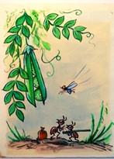
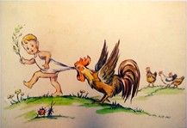
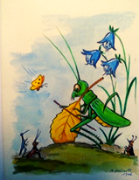

Tavu negantu griešanu!
Vai tad tu nemani neskaņu?
Sienāzītis, ko tāds tev klausa?
Griež un griež tik, kopš diena ausa.
Tava vijole čarkst un čirkst, Ausis jau sāp, un acis jau švirkst!
Viņš tik tev griež un danco pa zāli, -
Dzirdi, ka pļāvējs šurpu dzen vāli!
Zaļumu balle tev izbeigsies drīz,
Izkapts tev kājiņas nogriezīs,
Mana mīļā mūzika apklusīs.
/Rainis, "Sienāzītis"/
Zirņa bērni salīduši
Siltā pākstes gultiņā – Pašā vasarkarstumā Saseguši divkārt segas.
Atnāk ziema, atnāk sala – Siltā gulta salūzusi,
Siltās segas nokritušas: Pliki aiztek zirņa bērni.
/Rainis, "Zirņa bērni"/
Dienas vidū tukšā sētā
Vistas vien tik smiltīs pērās; Varens gailis – zelts un
sarkans –
Vistu baru pārlūkoja.
Gailis šķībi noskatījās, Kā es sētā rotaļājos: Vasar' bija, silta saule, Krekliņš vien man muguriņā.
Pēkšņi virsū brūk man gailis,
Pirmais dziedātājs šai sētā: Ko es taisot tādu troksni?
Ko es baidot viņa vistas?
Zelta mati izplūkāti – Vaigi, galva saplosīti, Nezin kas vēl būtu bijis, Te par laimi atskrej māsa.
/Rainis, fragments no dzejoļa "Gaiļu kauja"/

